تظهر هذه الشاشة عند اختيار تسجيل طلب تمديد إجازة من قائمة الطلبات كما في الشكل (42-4).

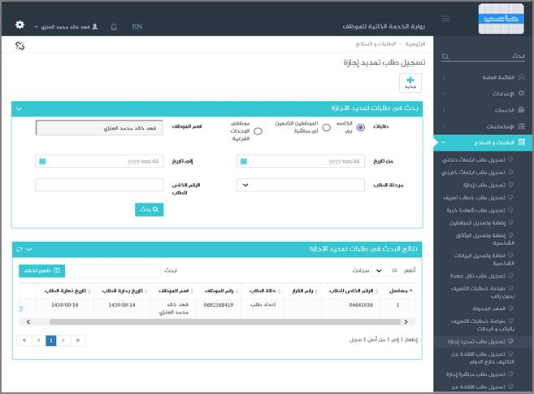

الشكل (42-4) يمثل شاشة تسجيل طلب تمديد إجازة.

يتم من خلال هذه الشاشة تمكين المستخدم فيما يخص الاطلاع على تفاصيل طلبات تمديد إجازة للموظف (المستخدم الحالي) ان وجدت و تشمل (مسلسل، الرقم الخاص للطلب، رقم القرار، حالة الطلب ، رقم الموظف، اسم الموظف، تاريخ بداية الطلب، تاريخ نهاية الطلب) و يمكن القيام بتسجيل طلب تمديد إجازة لموظف في نظام بوابة الخدمة الذاتية، ولإضافة طلب تمديد إجازة يقوم المستخدم بالضغط على زر "جديد" كما في الشكل (1-42-4)، وفيما يلي تبيان لكل من الحقول في هذه الشاشة:

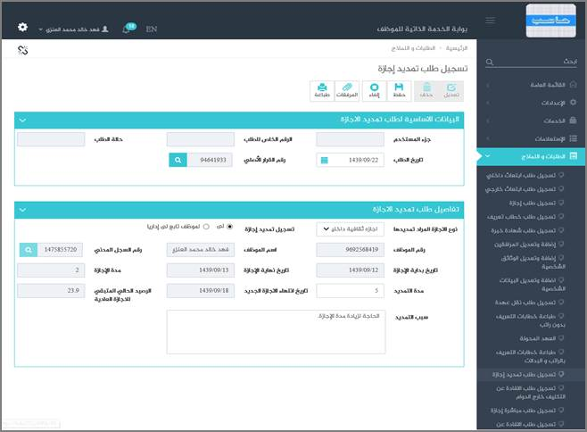

الشكل (1-42-4) يمثل شاشة تسجيل طلب تمديد إجازة.

***جزء المستخدم:***يقوم المستخدم بإدخال جزء المستخدم في حال كان ترقيم القرارات يدوي في نظام شؤون الموظفين

***الرقم الخاص للطلب:***يعرض النظام الرقم الخاص للطلب بعد حفظه.

***حالة الطلب:***يعرض النظام الحالة التي وصل إليها الطلب.

***تاريخ الطلب:***يعرض النظام التاريخ الحالي الهجري كقيمة افتراضية ، ويمكن للمستخدم تغيير تاريخ طلب تمديد الإجازة والتعديل عليه.

***رقم القرار الأصلي:*** يقوم المستخدم بالضغط على زر بحث حيث يقوم النظام بفتح شاشة تحتوي على اسم الموظف و محددات للبحث عن قرارات الاجازات المراد عمل تمديد لها مثل نوع الاجازة وتاريخ القرار من و إلى و يضغط المستخدم على زر بحث للبحث في قرارات الاجازات و اظهار بيانات مختصرة عن الاجازات ان وجدت و تشمل (مسلسل، رقم القرار الخاص، رقم القرار، تاريخ القرار، من تاريخ ، إلى تاريخ، المدة) كما يظهر في الشكل (2-42-4).

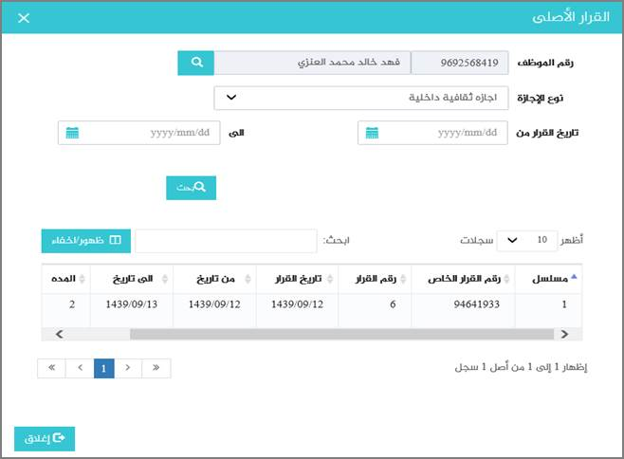

الشكل (2-42-4) يمثل شاشة تسجيل طلب تمديد إجازة.

***نوع الإجازة المراد تمديدها:***يقوم النظام بعرض نوع الإجازة عن طريق جلب المعلومات من رقم قرار الإجازة الأصلي، أو يمكن للمستخدم أن يختار قرار الإجازة الأصلي في حقل رقم القرار الأصلي بل يقوم بإختيار نوع الإجازة التي يرغب في تمديدها ويقوم النظام تلقائياً بعرض بيانات آخر قرار إجازة فعال لم يتم تسجيل مباشرة له ولم يتم إنهاءه أو قطعه بحيث يعرض النظام رقم القرار وبيانات إجازة الموظف من نفس نوع الإجازة الذي قام بإختياره .

**رقم الموظف:**يقوم النظام بعرض رقم الموظف المُجاز والمراد تسجيل التمديد له.

**اسم الموظف:**يقوم النظام بعرض اسم الموظف المُجاز والمراد تسجيل التمديد له.

**رقم السجل المدني:**يقوم النظام بعرض رقم السجل المدني للموظف المُجاز والمراد تسجيل التمديد له.

***تاريخ بداية الإجازة:***يقوم النظام بعرض بداية تاريخ الإجازة عن طريق جلب المعلومات من رقم قرار الإجازة الأصلي.

***تاريخ نهاية الإجازة*:**يقوم النظام بعرض تاريخ نهاية الإجازة عن طريق جلب المعلومات من رقم قرار الإجازة الأصلي.

***مدة الإجازة*:**يقوم النظام بعرض مدة الإجازة عن طريق جلب المعلومات من رقم قرار الإجازة الأصلي.

***مدة التمديد*:**يقوم المستخدم بإدخال مدة التمديد التي يريدها.

***تاريخ النهاية الجديد*:**يقوم النظام بعرض تاريخ نهاية الإجازة الجديد.

***الرصيد الحالي المتبقي للإجازة العادية*:**يقوم النظام بعرض رصيد الإجازة المتبقي للموظف.

***سبب التمديد*:**يقوم المستخدم بإدخال سبب تمديد الإجازة.

في حال كان المستخدم الحالي مرتبطاً بموظف معرف كمدير لأحد الجهات الإدارية المعرفة في النظام (حسب تعريف الوحدات الإدارية في بوابة مدارحاسب) يظهر الحقل التالي :

***تسجيل تمديد إجازة:***وهذا الخيار يظهر فقط في حال كان المستخدم الحالي مرتبطاً بموظف معرف كمدير لأحد الجهات الإدارية المعرفة في النظام (حسب تعريف الوحدات الإدارية في بوابة مدارحاسب) وفي هذه الحالة يمكن للمستخدم أن يختار هل يريد تسجيل تمديد الإجازة:

•       ***(لي):*** في حال كان الطلب متعلق بالموظف المرتبط بالمستخدم الحالي.

•       ***(لأحد الموظفين التابعين لي إدارياً):*** في حال كان الطلب متعلق بأحد الموظفين التابعين إدارياً للموظف المرتبط بالمستخدم الحالي.

- **في حال كان خيار المستخدم هو (لي)**: فيتم التعامل مع تمديد الإجازة للمستخدم نفسه كما في الوضع الموضح سابقاً بحيث يقوم النظام بعرض نوع الإجازة عن طريق جلب المعلومات من رقم قرار الإجازة الأصلي، أو يمكن للمستخدم أن لايدخل رقم قرار الإجازة الأصلي في حقل رقم القرار الأصلي بل يقوم بإختيار نوع الإجازة التي يرغب في تمديدها ويقوم النظام تلقائياً بعرض بيانات آخر قرار إجازة فعال لم يتم تسجيل مباشرة له ولم يتم إنهاءه او قطعه بحيث يعرض النظام رقم القرار وبيانات إجازة الموظف من نفس نوع الإجازة الذي قام بإختياره.

**- في حال كان خيار المستخدم هو (لأحد الموظفين التابعين لي إدارياً)**: فيكون على المستخدم أن يقوم بإدخال رقم أو اسم الموظف التابع له إدارياً ويقوم النظام بفلترة الموظفين التابعين له إدارياً بحيث يعرض فقط الموظفين الذين يحتوي رقمهم أو أي جزء من اسمهم على الرقم أو الاسم المدخل، ويمكن للمستخدم بعد ذلك اختيار الموظف المطلوب وذلك بالضغط عليه، ويتحقق كذلك من وجود قرار إجازة لم تسجل له مباشرة أو قطع ويقوم بعرض بيانات ذلك القرار وبيانات الموظف صاحب القرار، أيضا يمكن للمستخدم اختيار نوع الإجازة التي يرغب في تمديدها، أو يمكن للمستخدم إدخال رقم القرار الأصلي ويقوم النظام تلقائياً بعرض بيانات آخر قرار إجازة فعال لم يتم تسجيل مباشرة له ولم يتم إنهاءه أو قطعه بحيث يعرض النظام رقم القرار وبيانات إجازة الموظف من نفس نوع الإجازة الذي قام بإختياره ويكمل المستخدم إدخال بيانات طلب التمديد.

***المرفقات:*** لإضافة مرفقات إلكترونية الى الطلب يقوم المستخدم بالضغط على زر "مرفقات" حيث يقوم النظام بفتح شاشة فرعية للمرفقات الإلكترونية بعرض فيها معلومات المرفقات كما في الشكل (3-42-4)، وفيما يلي تبيان لكل من الحقول الموجوده في هذه الشاشة :

o ***تحميل الملف:***يقوم المستخدم بتحديد موقع واسم الملف المراد تحميله بالضغط على زر (Browse).

o ***نوع المرفق:***يقوم المستخدم بإختيار نوع المرفق من القائمة المنسدلة (القيمة الافتراضية من النظام هي طلب).

o ***رقم المرفق:***يعرض النظام رقم المرفق (القيمة الافتراضية من النظام هي رقم مسلسل).

o ***تاريخ المرفق:***يعرض النظام تاريخ المرفق (القيمة الافتراضية من النظام هي التاريخ الحالي).

o ***موضوع المرفق:*** يقوم المستخدم بإدخال موضوع المرفق.

o ***الجهة الوارد منها:***يقوم المستخدم بإدخال الجهة الوارد منها.

بعد الضغط على زر حفظ يعرض النظام معلومات المرفق الذي تم حفظة في جدول سير العملية حيث يشمل المعلومات التالية (الاسم، الحجم ،نوع المرفق ، رقم المرفق ، تاريخ المرفق ، موضوع المرفق ، الجهة الوارد منها) مع امكانية تعديل وحذف وعرض المرفق و الاطلاع على عمليات المرفق .

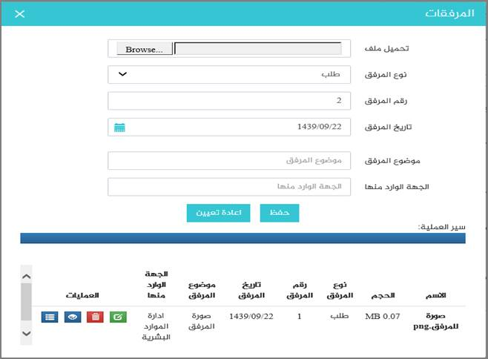

الشكل (3-42-4) يمثل شاشة إدخال مرفقات إلكترونية.

**ملاحظة:**بعد حفظ الطلب لا ينقل هذا الطلب مباشرة إلى شؤون الموظفين إلا بعد اعتماده من الرئيس المباشر (من خلال شاشة اعتماد طلبات الموظفين التابعين لي إدارياً).